Уважаемые коллеги!

Кафедра «Подъемно-транспортные и дорожные машины» Белгородского государственного технологического университета им. В.Г. Шухова проводит международную научно-техническую конференцию «Энерго-ресурсосберегающие технологии и оборудование в дорожной и строительной отраслях».
Дата и место проведения: 15-17 октября 2020 г. Белгород, ул. Костюкова, 46, корп. УК 4, аудитория 101. Начало конференции в 14-00.
Сборник материалов будет издан на бумажном носителе и зарегистрирован в системе РИНЦ. Участие в конференции бесплатное.
Материалы докладов или доклад издается в авторской редакции. При отклонении материалов доклада из-за несоответствия тематике, нарушения сроков или требований к оформлению рукописи, материалы не публикуются и не возвращаются.
Доклады, оформленные в соответствии с прилагаемыми требованиями, и заявки на участие каждого автора должны быть представлены в оргкомитет не позднее 15 сентября 2020 г.
Во время проведения конференции состоится конкурс ВКР дипломных проектов по специальности 23.05.01 – Наземные транспортно-технологические средства специализации «Подъемно-транспортные, строительные, дорожные средства и оборудование» и магистерских диссертаций по направлению 23.04.02 – Наземные транспортно-технологические комплексы магистерской программе «Подъемно-транспортные, строительные, дорожные машины и оборудование».

ЗАЯВКА

на участие в международной научно-технической конференции «Энерго-ресурсосберегающие технологии и оборудование в дорожной и строительной отраслях»,
15-17 октября 2020 г.

Фамилия, имя, отчество:
Организация (фирма):
Должность:
Ученая степень, звание:
Город, страна:
Почтовый адрес:
Телефон:
Факс:
E-mail:
Я намереваюсь (нужное подчеркнуть):
- выступить с докладом
- участвовать в конференции в качестве слушателя
- опубликовать доклад

Заявку и электронную версию доклада можно прислать на адрес электронной почты nslubim@bk.ru до 15.09.2020 г.

Председатель оргкомитета:
д-р техн. наук, профессор Романович Алексей Алексеевич
Члены оргкомитета:
д-р техн. наук, профессор Алиматов Бахадыр Абдуманнонович,
канд. техн. наук, доцент Герасимов Михаил Дмитриевич,
канд. техн. наук, доцент Четвериков Борис Сергеевич,
Секретарь: канд. техн. наук, Любимый Николай Сергеевич

МИНИСТЕРСТВО ОБРАЗОВАНИЯ И НАУКИ РОССИЙСКОЙ ФЕДЕРАЦИИ

Федеральное государственное бюджетное образовательное учреждение высшего образования «Белгородский государственный технологический университет им. В.Г. Шухова»

Международная научно-техническая конференция

ЭНЕРГО-РЕСУРСОСБЕРЕГАЮЩИЕ ТЕХНОЛОГИИ И ОБОРУДОВАНИЕ В ДОРОЖНОЙ И СТРОИТЕЛЬНОЙ ОТРАСЛЯХ

15-17 октября 2020 года

ПРИГЛАШЕНИЕ
Адрес: 308012, Россия, г. Белгород, ул. Костюкова, 46.
Кафедра ПТиДМ. Тел.: (4722)-55-20-93.
E-mail: ptdm-bgtu@yandex.ru
г. Белгород, Россия
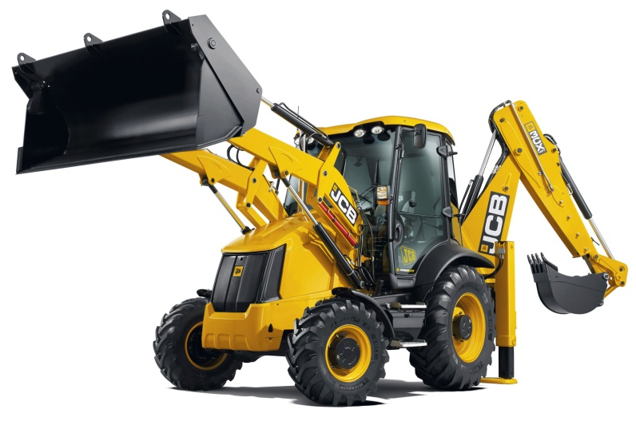

ТРЕБОВАНИЯ К ОФОРМЛЕНИЮ ДОКЛАДОВ

Язык конференции – приоритетными языками являются русский и английский, материалы докладов на других языках принимаются по согласованию с оргкомитетом.
Объем – до 8 страниц формата А5.
Статья должна содержать следующие обязательные элементы:
- Название статьи на русском и английском языках;
- Аннотацию (3-4 предложения) на русском и английском языках;
- Ключевые слова (3-5 слов/словосочетаний) на русском и английском языках;
- Вводная часть и новизна. Значение исследуемых научных фактов в теории и практике. Данные о методике исследования. Собственное научное исследование, предыдущие исследования (по теме статьи), статистика и т.п. – использованные автором в данной статье.
В статье теоретического характера, приводятся основные положения, мысли, которые будут в дальнейшем подвергнуты анализу.
Экспериментальная часть, анализ, обобщение и разъяснение собственных данных или сравнение теорий. По объему – занимает центральное место в вашей статье.
Выводы и рекомендации. Статья обязательно должна содержать в себе ответы на вопросы, поставленные вводной частью, демонстрировать конкретные выводы.
- Список литературы в конце статьи. Цитируемая литература нумеруется в порядке упоминания, в тексте порядковый номер ссылки заключается в квадратные скобки. Список используемой литературы помещается в конце статьи.
- Сведения обо всех авторах – фамилия, имя, отчество (полностью), полное название научного или учебного учреждения и его структурного подразделения.
Название файла доклада и заявки должно состоять из фамилии и инициалов авторов.
Параметры страницы: ориентация книжная; поля – все по 20 мм; нумерация страниц отсутствует.
Основной текст статьи набирается с использованием стиля «Обычный» со следующими параметрами: шрифт Times New Roman, 10 пт; межстрочный интервал – одинарный; отступы слева, справа – 0, интервалы перед и после – 0; абзац – отступ 0,7 мм; выравнивание по ширине. Не допускается использование вместо абзацного отступа пробелов или табуляции.
Не допускается выравнивание текста пробелами, табулятором, применение автоматических списков, ссылок и сносок, вставка разрывов страниц, разделов, использование автоматических названий и т.д.
Формулы набираются только с использованием Microsoft Equation 2.0/3.0. Каждая формула вставляется как отдельный объект, выровненный по центру. Нумерация формул осуществляется только в случае необходимости. Номер заключается в круглые скобки, отделяется от формулы табулятором, строка в этом случае выравнивается по правому краю.
Таблицы внедряются в текст статьи после первой ссылки. Шрифт в таблице – Times New Roman, 9 пт, обрамление – одинарной линией 0,5 пт. Таблица должна иметь номер и заголовок, выровненный по ширине.
Например: Таблица 1 – Название
Рисунки, графики и т.д. – выполняются в виде растровых изображений формата TIFF 300 dpi, внедряются в текст после первой ссылки и привязываются к тексту. Каждый рисунок необходимо сгруппировать в единый объект.
Номер и название рисунка располагаются снизу по центру. Надписи на рисунках и подрисуночные подписи выполняются шрифтом 9 пт. Например: Рисунок 1 – Название
Список литературы выполняется шрифтом Times New Roman, 9 пт.
Статьи, выполненные с отступлением от указанных требований, к публикации не принимаются.
Оригинальность статьи должна быть не менее 55%. Оригинальность подтверждается скриншотом проверки в системе антиплагиат ВУЗ.
Образец оформления статьи УДК 621.643 – 777.6

МЕТОДИКА ОПРЕДЕЛЕНИЯ СРЕДНЕЙ ПЛОСКОСТИ ЗАГОТОВОК ОТВОДОВ ТРИАНГУЛЯЦИОННЫМ МЕТОДОМ С ПРИМЕНЕНИЕМ АНТРОПОМОРФНОГО РОБОТА
Любимый Н.С.¹, Четвериков Б.С.¹, Одобеско И.А..¹
1. ФГБОУ ВО Белгородский государственный технологический университет им. В.Г. Шухова, г. Белгород

На сегодняшний день существуют различные способы производства отводов труб. При производстве одной из наиболее трудоёмких операций является разметка отводов под последующий раскрой и механическую обработку. Разметочные операции выполняют при помощи мерительных инструментов и специализированной оснастки…
Ключевые слова: производство подъемно – транспортных машин, производство труб, робототехника, автоматизация, оптический контроль, оптические датчики, KUKA, отвод, средняя плоскость, интерферометр.

A METHOD OF DETERMINATION OF AVERAGE PLANE OF TAPS OF PIPES BY A TRIANGULATION METHOD USING AN ANTHROPOMORPHIC ROBOT
Lyubimyi N.S.¹, Chetverikov B.S.¹, Odobesko I.A.¹
1. Belgorod State Technological University named after
V.G. Shukhov, Belgorod

Nowadays there are various manufacture methods of taps pipes. One of the most laborious operations during manufacture is a marking of taps of pipes for subsequent machining. Work layout operations are performed using special tool ware and outfit…
Keywords: manufacture of lifting machines, manufacture of pipes, automation, optical checking, optical sensors, KUKA, taps of pipes, average plane, interferometer.

Развитие техники и технологий строительства, производства, переработки сырья приводит к …
Разметку и контроль осуществляют согласно порядку приведенному в РД 03-606-03 [9]…
Система робота позволяет определить систему координат BASE [7], например путем указания трех точек на базовой плоскости (плазу) на которой расположена заготовка отвода …

Список литературы
1. Четвериков Б.С., Чепчуров М.С. Позиционирование изделия в процессе автоматизированного бесконтактного контроля формы его поверхности качения // Вестник Белгородского государственного технологического университета им. В.Г. Шухова. 2016. № 2. С. 99-103.
2. Leontieva, G.V., Pinaev, L.V. and Seregin A.G. (2012), Laser meter of non-rectilinearity, Laser string, Journal of Optical Technology, no. 10, pp. 52 – 57.

